Приложение №1

**Карта инженерного обеспечения территории с Верх-Урюм.**

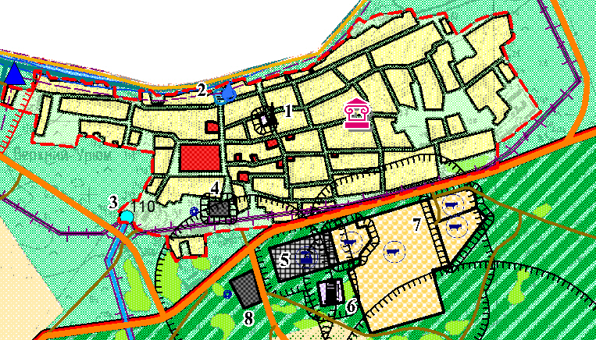

Условное обозначение: - Водозабор подземных вод.